**Лабораторна робота 5**

Тема: Внесення змін до репозиторію  
Мета: Отримати навички внесення змін до локальної робочої копії та репозиторію на Github, навчитися працювати з файлом .gitignore

Хід роботи:

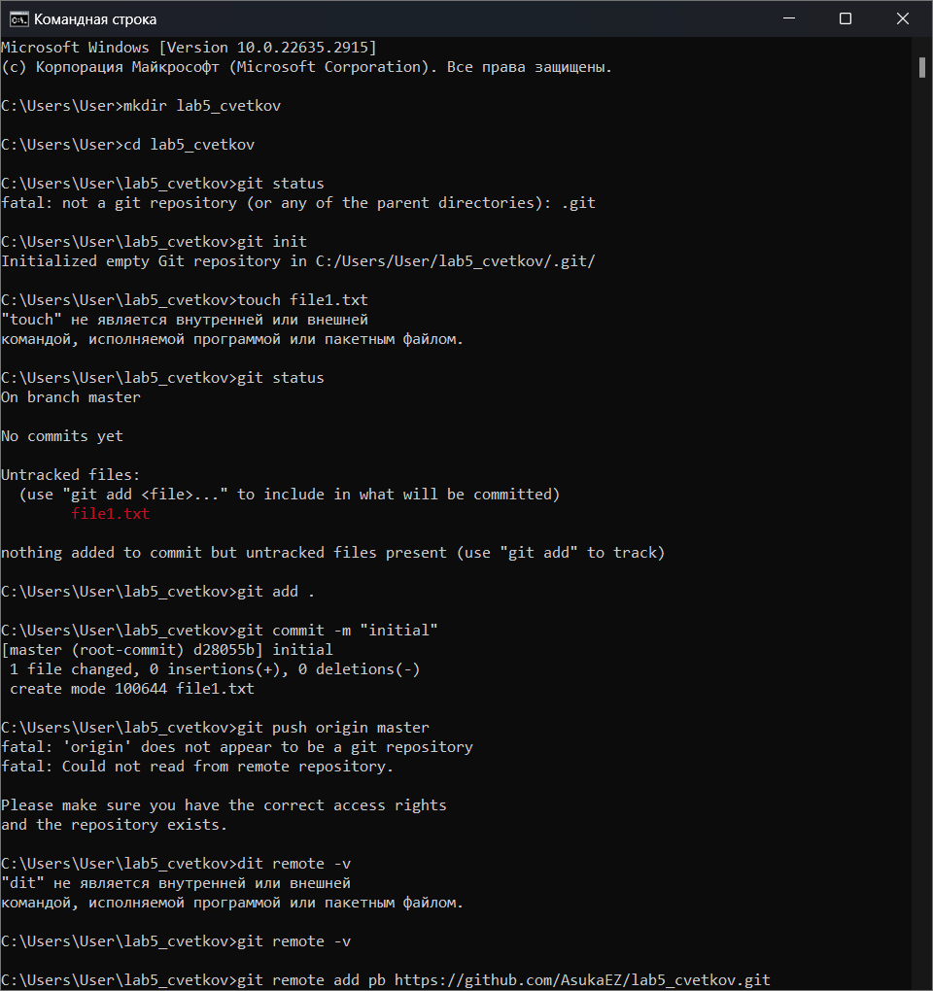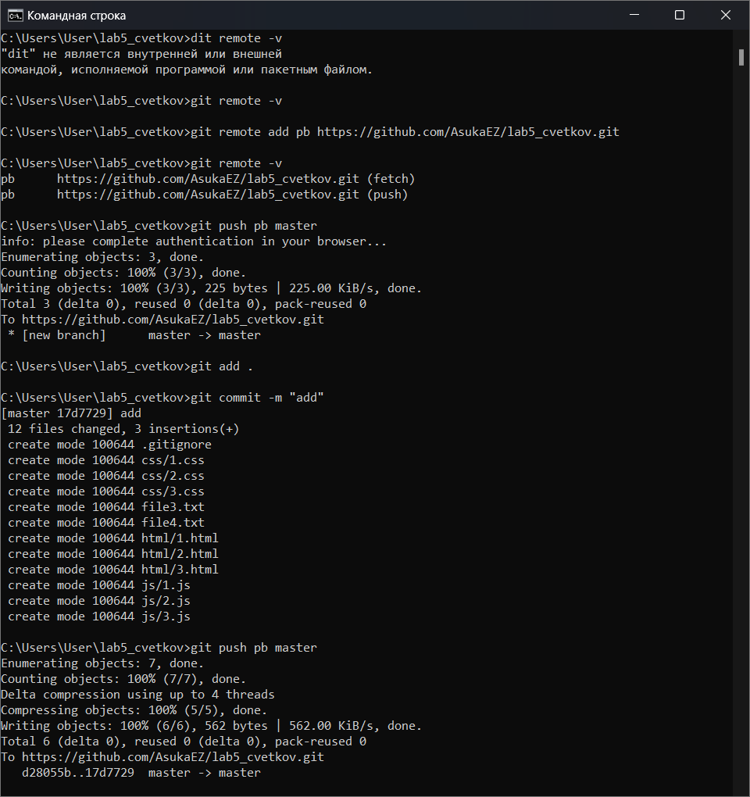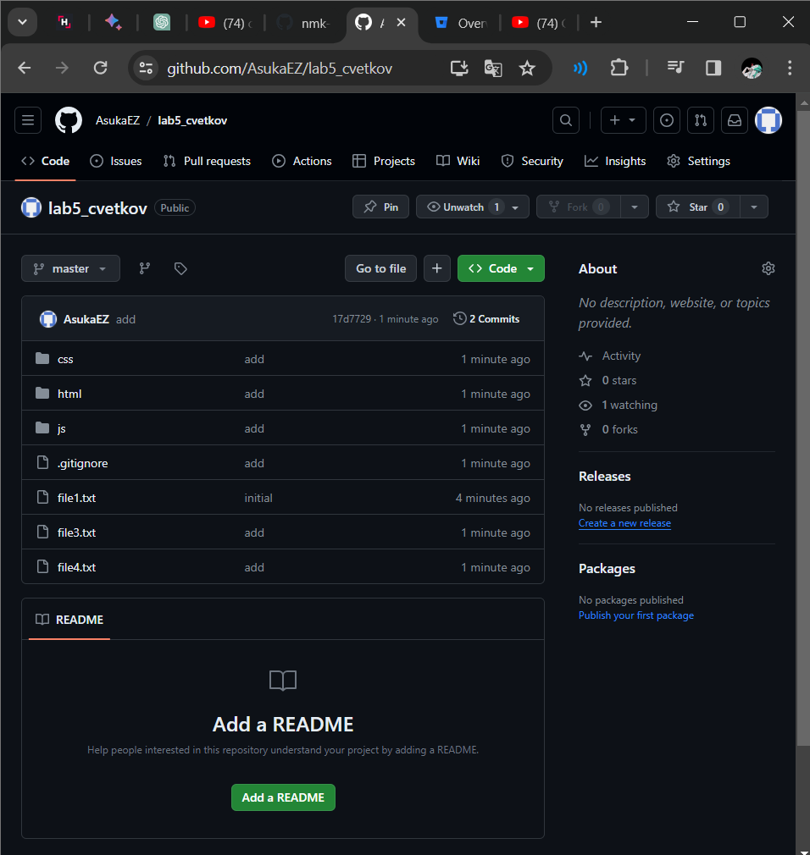

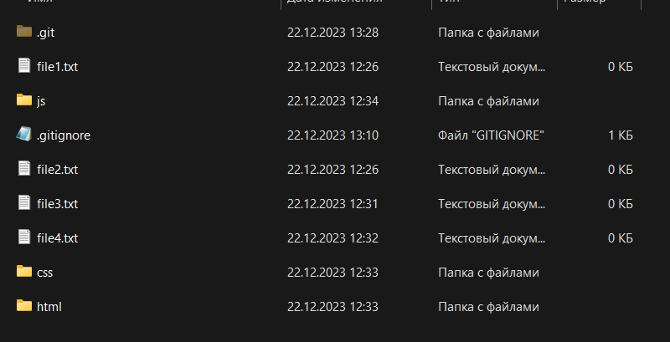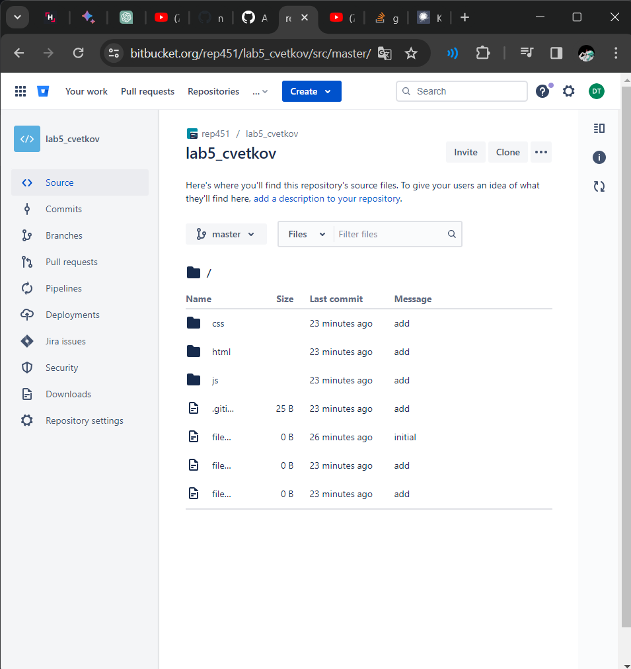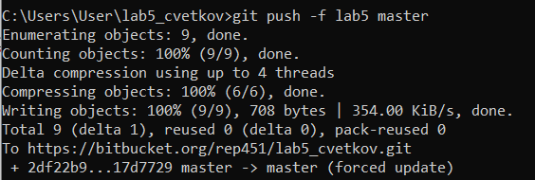

Контрольні питання

1. Як створити файл .gitignore в своєму проекті?

Створити цей файл у корневому каталозі за допомогою блокноту

1. Чому корисно використовувати .gitignore при роботі з репозиторієм Git?

Він фільтрує непотрібні для проекту файли та їх розширення

1. Де може бути розміщений файл .gitignore?

У корневому каталозі репозиторію

1. Які типи файлів можна вказати в файлі .gitignore для їх ігнорування Git?

Будь-які

1. Яким чином ігнорувати всі файли *.php окрім index.php?

*.php

!index.php

1. Які дії виконує шаблон **?

Вказує будь-яку кількість піддерикторій

1. Які дії виконує шаблон !?

Вказує на винятки під час ігнорування

1. Що таке файл .gitignore і яка роль його відіграє в системі контролю версій Git?

Файл .gitignore визначає, які файли чи директорії Git повинен ігнорувати при відстеженні змін, допомагаючи уникнути непотрібного включення конфіденційних, тимчасових чи згенерованих файлів у репозиторій.

1. Як додати коментарі до файлу .gitignore для пояснення включених правил?

За допомогою #

1. Якщо виникає конфлікт між локальним та глобальним файлами .gitignore, як його вирішити?

Локальний .gitignore має приорітет нат глобальним, тому треба змінити його